Муниципальное автономное дошкольное образовательное учреждение
Городского округа «город Ирбит» Свердловской области «Детский сад № 23»

"День России!"
В этот день вокруг красиво: всюду флаги и цветы!
День России, День России! Веселимся я и ты!
12 июня наша страна отмечает День России, праздник нашего государства! В преддверии праздника в нашем детском - торжественное мероприятие "Мы - дети твои Россия!".
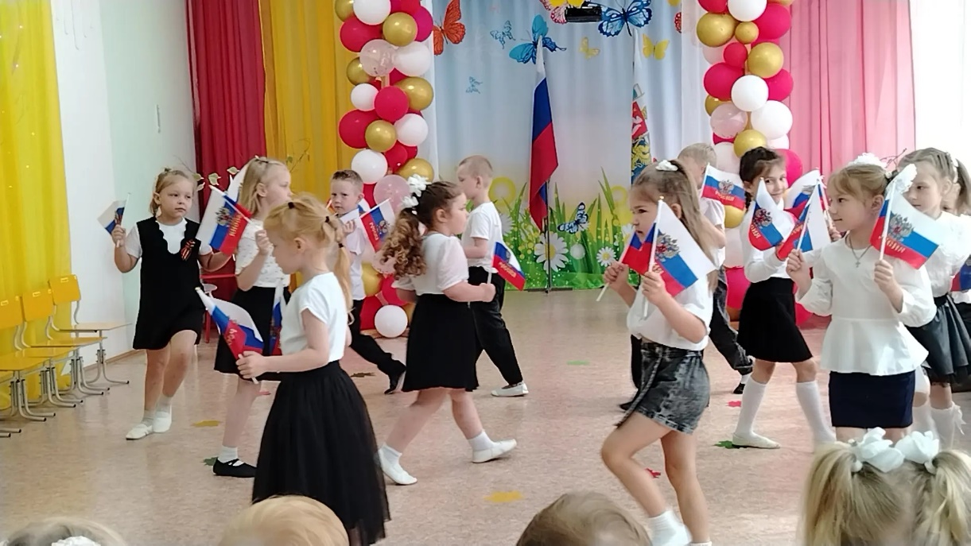
Наши маленькие патриоты маршировали с флажками, исполнили Гимн РФ и песни о России, читали стихи, играли, рассказали пословицы о Родине, водили хороводы с платочками вокруг березки!

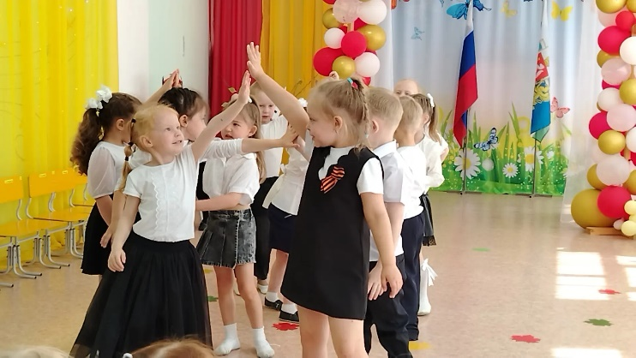
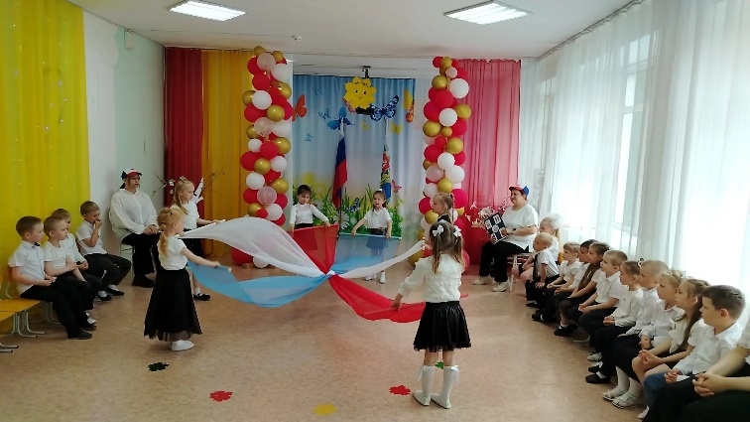
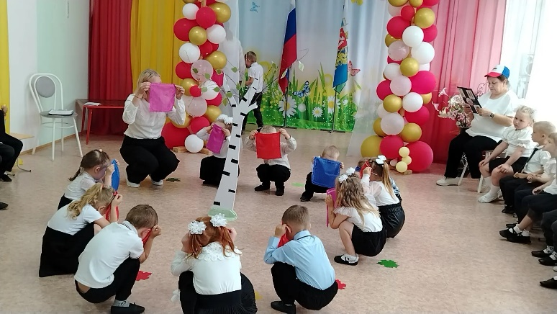
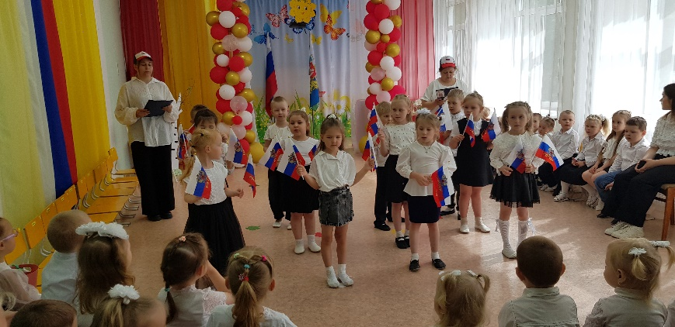
Вместе мы вспомнили не только главные символы России, но и узнали о неофициальных российских символах: кудрявой берёзке и знаменитой матрёшке, самоваре и валенках, о балалайке и ромашке!
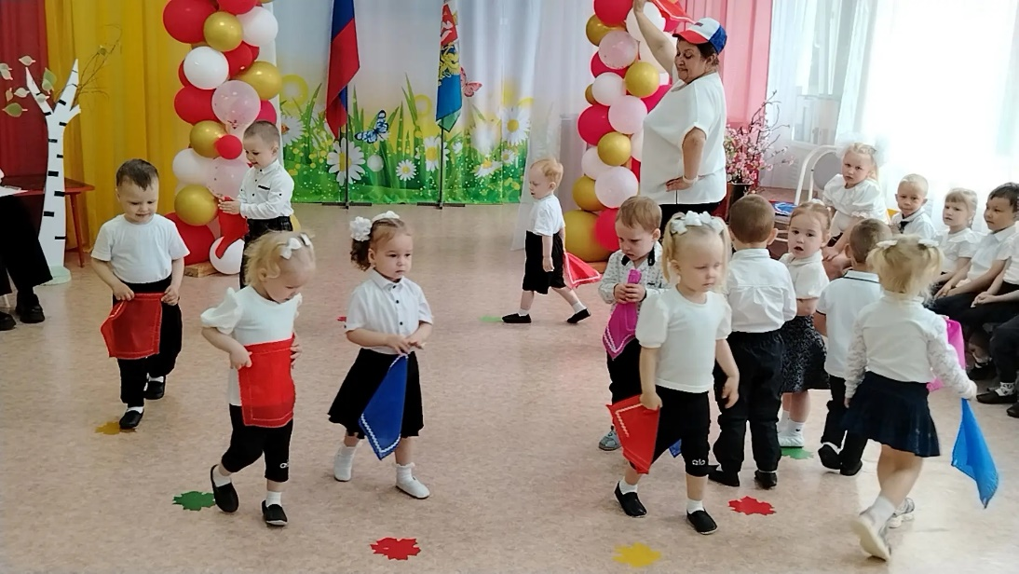

Пусть наша Родина цветет,
Россия в мире пусть живет!
Под солнцем дети подрастают
И звонко песни распевают!
С праздником, с Днём России! Пусть наша страна всегда остаётся могучей и процветающей, а в каждом доме царит мир и доброта!

Татьяна Михайловна - музыкальный руководитель

